Негосударственное образовательное учреждение среднего (полного) общего образования  Школа имени А.М. Горчакова  (НОУ «Школа им. А.М. Горчакова»)  Санкт-Петербург, 196620, г. Павловск, ул. Елизаветинская, д. 2  Тел.: (812)-465-18-18, факс: 465-11-99,  e-mail: gorchakov@gorchakov.spb.ru, http://www.gorchakov.spb.ru | 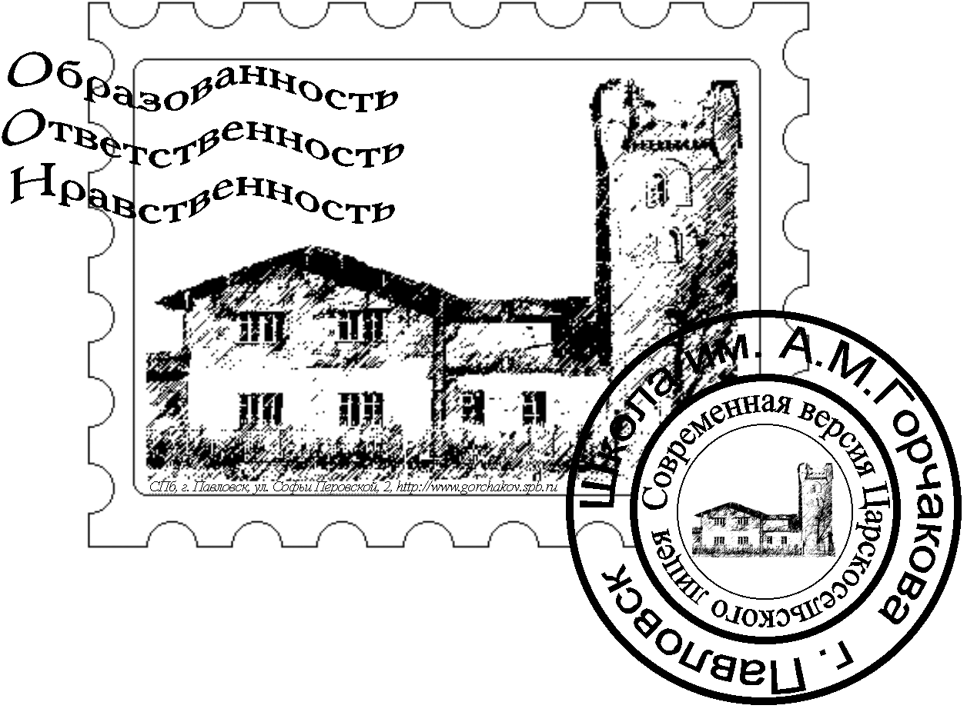

«УТВЕРЖДАЮ»

Директор
НОУ «Школа имени А.М.Горчакова»

_____________________ (А.В. Кузьмин)

" ____ " ____________ 2015 года

М.П.

ПОЛОЖЕНИЕ

Об Открытом Городском Фестивале школьников
«Нескучная наука» (Санкт-Петербург)

- Общие положения

- Настоящее Положение определяет цели, задачи и порядок проведения Открытого Городского Фестиваля школьников «Нескучная наука» (далее – Фестиваль).
- Учредителем и организатором Фестиваля является НОУ «Школа им. А.М. Горчакова».

- Цели и задачи Фестиваля

- Развитие и поддержка интереса к науке среди школьников;
- Знакомство учащихся школ с современными научными достижениями;
- Привлечение школьников к самостоятельным занятиям наукой;
- Поддержка талантливых детей, интересующихся наукой, а также создание среды и возможностей для их общения.

- Участники Фестиваля

В Фестивале могут принимать участие учащиеся и воспитанники 5-11 классов общеобразовательных учреждений и учреждений дополнительного образования Санкт-Петербурга, Ленинградской области и других регионов России.

- Сроки и место проведения Фестиваля

Фестиваль является ежегодным. Финальный этап проводится в марте. В 2016 году Фестиваль пройдет с 21 по 23 марта в Школе имени А.М. Горчакова, адрес: г. Павловск, ул. Елизаветинская, д. 2.
- Программа Фестиваля

В соответствии с заявленными целями в ходе Фестиваля реализуется три программы: цикл научно-популярных лекций о Нобелевских премиях, конкурс научно-популярных работ школьников (далее - Конкурс) и интерактивная научно-популярная игра для участников Фестиваля.

Программа «Лекции о Нобелевских премиях».

Цикл лекций о нобелевских премиях посвящен рассказу о нобелевских премиях прошедшего года.
Каждая лекция состоит из трех частей: общее введение в тему, рассказ о сути достижения, отмеченного премией, и представление лауреатов. Продолжительность одной лекции 1 час 15 минут.
Все лекции группируются в два блока. Первый блок: физика, химия, литература. Второй блок: биология, экономика и премия мира.
Лекции одного блока читаются одновременно. Таким образом, участники Фестиваля имеют возможность по своему выбору посетить любые две лекции (по одной из каждого блока). Выступления рассчитаны на уровень учащихся 9-11 класса и взрослых.
Лекции готовятся сотрудниками Школы им. А.М. Горчакова, являющимися специалистами в соответствующих областях и, при необходимости, приглашенными экспертами. Основой для лекций является материал, представленный Нобелевским комитетом.

Программа «Конкурс научно-популярных работ школьников».

Программа является важнейшей частью Фестиваля. Правила, регулирующие проведение Конкурса, описываются ниже (см. Приложение № 1).

Интерактивная научно-популярная игра «Perpetuum mobile».

Программа осуществляется в течение всех дней проведения Фестиваля. По замыслу организаторов она является визитной карточкой Фестиваля, воплощая его основные идеи и задавая тон всему событию.
В рамках этой программы учителя и ученики школы Горчакова организуют игру по станциям, на которых участники Фестиваля могут попробовать свои силы в решении различных практических задач, связанных с реальными экспериментами. Правила участия в игре описываются ниже (см. Приложение № 2).

- Развитие Фестиваля

Фестиваль рассматривается как проект, который будет активно развиваться в ближайшие годы.
Рассматривается возможность использования площадки Фестиваля для представления разнообразных творческих форм: спектакли, посвященные науке, игры, научно-популярные шоу и др.
Оргкомитет Фестиваля готов рассмотреть соответствующие заявки, но оставляет на свое усмотрение возможность их реализации.

- Порядок участия в Фестивале.

Для участия в Фестивале необходимо заполнить заявку участника (см. Приложение № 3) и до 12 марта 2016 года отправить ее по электронной почте: jollyscienceschool@gmail.com

- Оргкомитет Фестиваля

Координация подготовки и проведения Фестиваля осуществляется оргкомитетом (в дальнейшем – Оргкомитет), в который входят учителя и ученики школы им. А.М. Горчакова.

Оргкомитет осуществляет:

- принятие решения о составе жюри и назначение председателя жюри;
- проведение информационных мероприятий в рамках Фестиваля;
- координацию работы с информационными и иными спонсорами Фестиваля;
- организацию и проведение событий Фестиваля;
- прием и регистрацию работ, присланных для участия в Конкурсе, проверку соответствия работ требованиям и условиям, предусмотренным настоящим Положением;
- отбор работ, допущенных к участию во втором туре;
- координацию работы жюри и экспертов во время проведения Конкурса;
- организацию церемонии награждения победителей Конкурса;
- обеспечение питания участников Конкурса;
- обеспечение трансфера до школы и проживания иногородних участников Конкурса.
ПРИЛОЖЕНИЕ 1.

- Общие положения о Конкурсе научно-популярных работ школьников «Нескучная наука»

Конкурс научно-популярных работ школьников является центральной программой Фестиваля.
В Конкурсе могут принимать участие учащиеся и воспитанники 5-9 классов общеобразовательных учреждений и учреждений дополнительного образования Санкт-Петербурга и Ленинградской области.

- Сроки проведения Конкурса

Конкурс проводится в два этапа:
Первый этап: декабрь 2015 – 12 марта 2016 года. Проводится в заочной форме.
Второй этап: 21-23 марта 2016 года. Очный финал Конкурса проводится по адресу: г. Павловск, ул. Елизаветинская, д. 2, школа им. А.М. Горчакова.

- Номинации Конкурса.

Конкурс проводится в двух возрастных категориях: ученики 5-6 и 7-9 классов.

Ученики 5-6 классов могут принять участие в Конкурсе в номинации Научный калейдоскоп.
В этой номинации представляются короткие устные сообщения на любую научную тему. Источники информации не ограничиваются. Сообщение не обязательно должно быть результатом самостоятельного научного исследования. Допускается реферативная форма работы. Приветствуются самостоятельно проведенные наблюдения.
В рамках этой номинации могут демонстрироваться опыты, самостоятельно изготовленные модели и прототипы.

Для учащихся 7-9 классов предоставляется возможность подать заявку для участия в Конкурсе в двух различных номинациях:
  - Моя научная лаборатория (представляются результаты собственных наблюдений за любыми природными, физическими, биологическими, техническими и другими явлениями или итоги самостоятельно проведенных экспериментов. Работы в данной номинации могут приближаться по своему характеру к исследовательским проектам. В любом случае, кроме описания наблюдений или экспериментов в работе должен присутствовать содержательный анализ результатов).

  - Удивительные опыты (представляются самостоятельно поставленные занимательные опыты по любому научному направлению. Допускается демонстрация опытов, снятых на видео. При этом Жюри приветствует и поощряет проведение опытов «вживую». В этой номинации могут быть представлены самостоятельно изготовленные модели, макеты, прототипы, игрушки, научные головоломки, компьютерные модели и программы, имеющие выраженную научную направленность. В данной номинации не приветствуется представление на конкурс работ, выполненных с использованием специальных конструкторов или наборов деталей. Исключение может быть сделано для проектов, в которых детали набора используются не по первоначальному назначению).

- Критерии оценки работ.

Ведущие идеи Конкурса: Научность, Увлекательность, Самостоятельность. Им соответствуют критерии оценки работ:

- научная достоверность представленной информации – работа не должна содержать фактических ошибок. Анализ приводимых фактов должен опираться на современную научную парадигму;
- увлекательность – несмотря на научную глубину поднятых в работе вопросов презентация работы должна быть подготовлена на популярном уровне и представлена публике ярко и увлекательно;
- самостоятельность - работа может выполняться при поддержке взрослых или помощников, но в целом, она должна быть результатом самостоятельной деятельности конкурсанта;
- оригинальность – приветствуется разработка оригинальной, самостоятельно найденной идеи. Допускается использование чужой идеи, но в этом случае желательна творческая переработка исходного варианта, а не простое воспроизведение оригинала. Ссылка на автора идеи – строго обязательна;
- глубина освоения представляемой темы – автор работы должен разбираться в основах необходимого научного знания на уровне, достаточном для презентации работы и ответов на вопросы жюри и публики.

- Формат проведения первого тура Конкурса

  - Первый тур Конкурса проводится в заочной форме. Заявки на участие могут быть высланы с 11 января по 12 марта 2016 года на электронную почту: jollyscienceschool@gmail.com
  - Иногородние участники Конкурса должны выслать свои заявки до 1 марта 2016, чтобы Оргкомитет успел рассмотреть присланные работы и обеспечить размещение во время Фестиваля.
  - В ходе первого (заочного) тура Оргкомитет отбирает не более 15 работ в каждой номинации, соответствующих требованиям и уровню Конкурса, авторы которых приглашаются на второй очный тур. Исключение по количеству допущенных работ может быть сделано для ведущей номинации Конкурса Удивительные опыты.
  - В случае, когда число поданных на конкурс работ превосходит установленный лимит, Оргкомитет отбирает 15 работ, ориентируясь на приведенные выше критерии оценки работ. При этом дополнительным преимуществом является более ранний срок подачи работы.
  - Оргкомитет не высылает рецензии, но в случае необходимости может высказать пожелания по исправлению поданной на Конкурс работы для соответствия требованиям Конкурса.

- Формат проведения второго (очного) тура Конкурса.

- Второй тур Конкурса проходит в очной форме в школе им. А.М. Горчакова в первые два дня весенних каникул.
- Конкурс представляет собой состязание в устном представлении выполненных участниками работ. Текст работы во втором туре не рассматривается и не оценивается. Во всех номинациях оценка выставляется только по результатам устного выступления участника.
- В своем выступлении участник должен популярно, но точно раскрыть суть своей работы. Он должен вести свободный (не зачитываемый по готовому тексту и не выученный наизусть) рассказ. Допускается использование тезисного плана сообщения.
- В ходе презентации работ может использоваться программа PowerPoint, видеоряд, музыкальное сопровождение. Допускаются элементы театрализации и научно-популярного шоу.
- Не приветствуется наличие на экране текста выступления автора (за исключением основных выводов и других необходимых опорных элементов презентации). Презентация преимущественно должна содержать иллюстративный материал.
- Время презентации ограничено: 7 минут (для всех номинаций). В виде исключения время выступления может быть увеличено до 10 минут (в предварительной заявке должно быть сделано соответствующее указание). Жюри оставляет за собой право контролировать соблюдение регламента выступления.
- По окончании выступления члены жюри могут задать автору несколько уточняющих вопросов. Формат Конкурса предусматривает ответы на вопросы из зала. Председатель Жюри Конкурса в данной номинации модерирует общение с публикой, регулирует количество вопросов и может по своему усмотрению отклонить вопрос из зала.

- Оценка выступлений и определение победителей Конкурса

- Авторы всех работ, прошедших во второй (очный) тур Конкурса награждаются почетными грамотами и ценными призами. Объявление результатов и награждение проводится непосредственно в день проведения Конкурса (по данной номинации).
- Победители Конкурса (по три человека в каждой номинации) определяются по результатам оценок членов Жюри, произведенных на основании описанных выше критериев.
- Каждый член жюри должен оценить выступления ВСЕХ участников в данной номинации. При этом допускается использование произвольной системы оценивания выступлений участников.
- По завершении конкурсной программы КАЖДЫЙ ЧЛЕН ЖЮРИ в соответствии со своими оценками выстраивает полный рейтинг всех участников, присваивая им места с первого по последнее.
- Не допускается присвоение одного места в рейтинге двум участникам одновременно. Даже при совпадении предварительных оценок члены жюри должны определить, кому они присваивают более высокое место в рейтинге.
- После этого все члены жюри сдают свои ведомости с составленными рейтингами в Оргкомитет.
- В Оргкомитете проводится подсчет набранных участниками баллов. При этом первому месту в рейтинге соответствует один балл, второму – два, третьему – три и т.д. Участник, набравший минимальное число баллов в ведомостях всех членов жюри, получает первое место.
- В случае равенства баллов, учитывается мнение Председателя жюри. Более высокое место занимает тот участник, чье положение выше в рейтинге Председателя жюри в данной номинации.

- Награждение победителей Конкурса

  - Оргкомитет Фестиваля обеспечивает призовой фонд Конкурса. Спонсорами Конкурса могут учреждаться дополнительные призы и награды.
  - По результатам выступления участников в очном туре в каждой номинации три лучших участника номинируются на получение главного приза (за исключением ведущей номинации конкурса Удивительные опыты, в которой по решению жюри может быть отмечено более трех победителей).
  - Все номинанты на победу в Конкурсе и их представители (по одному с каждым номинантом) приглашаются на торжественный прием в последний день Фестиваля, где объявляются победители Конкурса и происходит награждение.
  - На приеме традиционно проходит концерт классической музыки в честь лауреатов. Завершается прием небольшим фуршетом. Форма одежды для всех приглашенных на прием - парадная.

- Порядок участия в Конкурсе

- Материалы на Конкурс принимаются по электронной почте: jollyscienceschool@gmail.com
- В пакет конкурсных документов необходимо включить:
- заявку на участие в Конкурсе (см. Приложение №3);
- работу (или подробные тезисы работы) в соответствии с выбранной номинацией
- Авторы работ, допущенных для участия во втором (очном) туре Конкурса, получают личные приглашения и указываются в Программе Конкурса на сайте Школы им. А.М. Горчакова.
- Работы победителей и участников Конкурса размещаются на сайте Школы им. А.М. Горчакова в ежегодно пополняющемся Интернет-журнале «Нескучная наука», составленном из материалов работ, присланных на Фестиваль.
- Авторы работ, занявших на конкурсе призовые места, принимают на себя обязательство в течение недели после окончания конкурса представить необходимые материалы для публикации в Интернет-журнале «Нескучная наука».

- Жюри Конкурса

Жюри Конкурса создается с целью отбора и оценки лучших работ и определения победителей. В жюри Конкурса для повышения объективности оценки входят не только представители учредителя и организатора Конкурса – Школы им. А.М. Горчакова, но и приглашенные эксперты.
Приглашенные эксперты принимают участие в работе Жюри только в тех номинациях, в которых не представлены их ученики.
В соответствие с этим пунктом учащиеся школы им. А.М. Горчакова принимают участие в Фестивале только вне конкурса.

- Требования к работам участников Конкурса

Для участия в первом отборочном туре на адрес Оргкомитета Конкурса должен быть выслан либо полный текст работы, либо развернутое описание. Ввиду разнообразия номинаций в Конкурсе единой формы для предоставления работы – не устанавливается. Оргкомитет приветствует отступление от «наукообразного» стиля.
Единственное обязательное требование: на титульном листе должны быть отмечены: Ф.И.О. автора, наименование учебного заведения, класс, название работы. Также должны быть указаны Ф.И.О. и должность научного руководителя.
Стиль, равно как и последовательность изложения могут быть свободными. Но необходимо, чтобы из текста была понятна цель работы и способы, которыми автор ее достигает. Кажется очевидным, чтобы в работе были сделаны выводы. Рисунки, фотоматериалы (особенно – авторские) приветствуются. Ссылок на использованные источники не требуется, за исключением случаев прямого цитирования или заимствования идеи.
ПРИЛОЖЕНИЕ 2.

Правила Игры «Perpetuum mobile»

- «Perpetuum mobile» - это индивидуальная призовая игра, в которой участникам предлагается принять участие в самых разнообразных конкурсах. Каждый из конкурсов представляет собой занимательный опыт, наблюдение, головоломку или небольшое задание, которое должно быть выполнено прямо на месте проведения конкурса.
- Игра «Perpetuum mobile» проводится в течение всех дней проведения Фестиваля. По замыслу организаторов она является визитной карточкой Фестиваля, воплощая его основные идеи и задавая тон всему событию.
- Пространство игры разбито на зоны: «Живая Биология», «Забавная Физика», «Занимательная Химия», «Веселая Математика», «Бесконечная астрономия», «Увлекательная техника».
- Конкурс может быть индивидуальным. Тогда критерием является успешность выполнения задания и соблюдение временных рамок.
- Конкурс может проводиться и между двумя-тремя участниками. В этом случае определяется победитель, лучше всего выполнивший конкурсное задание.
- Время выполнения каждого конкурсного задания ограничено: не более 5-7 минут.
- В игре могут принимать участие ученики 5-9 классов и гости Фестиваля «Нескучная наука».
  - Участники игры получают маршрутный лист с указанием всех конкурсов и самостоятельно решают, какие конкурсы и в какой последовательности они посещают.
  - На каждой станции участник в случае успешного выполнения конкурсного задания получает специальную отметку в свой маршрутный лист. Если он не справился с заданием, участник игры может повторно принять участие в конкурсе (в том числе и на следующий день). Баллы, набранные за успешное выполнение заданий в разные дни, могут суммироваться (если участник сохранил свой маршрутный лист).
  - По окончании игры в лавке «Perpetuum mobile» любой участник может сам выбрать себе приз из числа предложенных Оргкомитетом (в соответствии с набранным количеством очков в маршрутном листе). Очки нескольких маршрутных листов от разных участников не суммируются.
  - Приз участникам игры выдается только после заполнения анкеты, в которой они отмечают три самых интересных на их взгляд конкурса.
- Во время проведения Игры среди ведущих проводится состязание на самый интересный конкурс.
  - В качестве ведущих конкурсов могут выступать учащиеся школы Горчакова или ученики 9-11 классов других школ.
  - Для участия в игре в качестве ведущего конкурса необходимо заполнить заявку (см. приложение № 3), указав в графе номинация: ведущий игры «Perpetuum mobile». Необходимо коротко описать условия и правила проведения конкурса. Оргкомитет не обеспечивает ведущих необходимым для проведения конкурсов оборудованием и обращает внимание на строгое выполнение правил техники безопасности.
  - Победителями конкурса становятся ведущие, набравшие максимальное количество положительных отзывов от участников. Три лучших ведущих получают награды во время финальной церемонии.
ПРИЛОЖЕНИЕ 3.

Анкета-заявка участника Фестиваля «Нескучная наука»

Заполните, пожалуйста, правую колонку таблицы.

Фамилия
Имя
Район
Школа (полное наименование учебного заведения: с указанием типа заведения и специализации. Это важно для текста грамот)
Класс
Номинация.
Выберите из предложенного списка:
- Научный калейдоскоп (5-6 класс)
- Моя научная лаборатория (7-9 класс)
- Удивительные опыты (7-9 класс)
- Ведущий игры «Perpetuum mobile» (10-11 класс)
Название (работы или станции игры)
Предметная область работы (физика, биология, математика и т.д.)
Аннотация (ясно и подробно изложите суть работы). Ориентировочный объем составляет примерно одну страницу текста формата А4.
Телефон
Email
Фамилия руководителя работы
Имя руководителя работы
Отчество руководителя работы
Телефон руководителя работы
Email руководителя работы

